NEMŠČINA ZA 5. in 6. RAZRED – N2N – navodila za
23. in 24. 3. 2020 – 2 uri
Guten Tag, lieber Schüler, pozdravljen, učenec nemščine!
Guten Tag, liebe Schülerin, pozdravljena, učenka nemščine!

Upam, da ste ti in vsi tvoji dragi zdravi in lepo preživljate čas skupaj ter si med seboj pomagate.
Izkoristimo čas doma in se čim več naučimo!
Nekateri učenci ste se števila že učili, nekateri jih boste spoznali na novo. Vsak se bo naučil nekaj novega, zato kar veselo na delo!
Thema: Die Zahlen bis 1000
Ta teden se bomo najprej posvetili številom do 20, da jih boš zares mojstrsko obvladal/-a. Potem pa se boš naučil/-a šteti vse do 1000.
1. WELCHE ZAHLEN KANNST DU SCHON? (KATERA ŠTEVILA ŽE POZNAŠ?)
a) Kako dobro izgovarjaš števila do 20? Ponovi jih skupaj s Zumbers (Cumberji)! https://www.youtube.com/watch?v=hgGqxyuPB7M
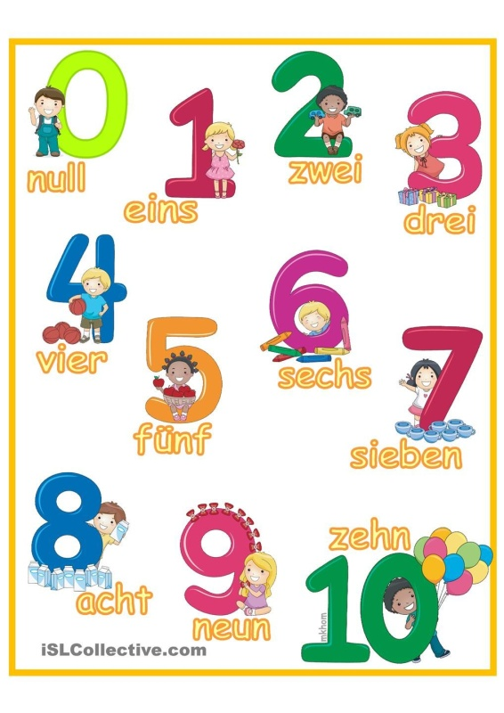
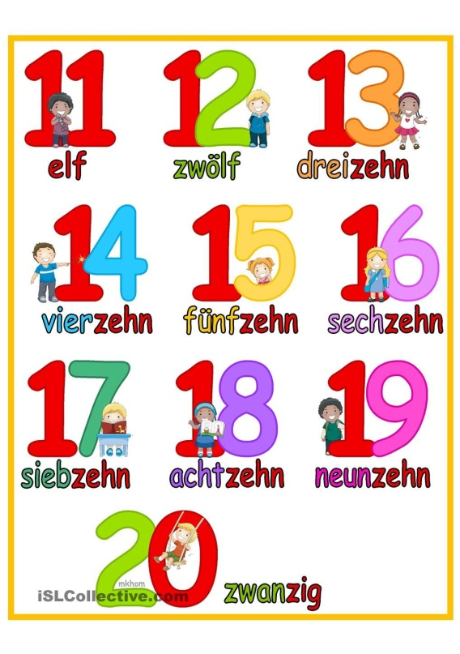
b) Zapiši števila od 0 do 20 v zvezek (s številko in z besedo).

c) Si upaš v nemščini hitro šteti nazaj od 10 proti 1? Kako hitro ti gre? Preizkusi se v pesmi:
https://www.youtube.com/watch?v=1U_8tdW_LfM

2. WIR LERNEN ZAHLEN BIS 1000 (NAUČIMO SE ŠTEVIL DO 1000)
Sedaj pa si oglej video (klikni na povezavo, ki se skriva na besedi video – pritisni Ctrl na tipkovnici in levo tipko na miški), v katerem boš slišal/-a in videl/-a, kako se v nemščini tvorijo števila od 11 do 100.
a) Oglej si video, prisluhni in naglas izgovarjaj!
b) Nato odpri zvezek in zapiši naslov Zahlen bis 1000 (števila do 1000)
Še enkrat predvajaj video in si v zvezek zapiši nova števila od 20 do 100. Poskusi zapisati osnovna pravila, po katerih v nemščini zapisujemo ta števila.
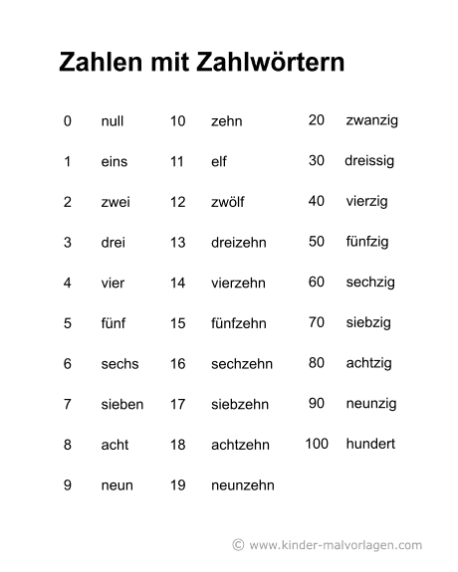
Pomoč pri zapisu v zvezek:

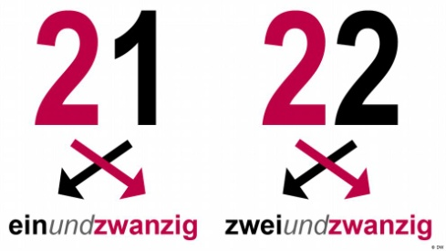

c) Kako pa tvorimo števila nad 100?
Poglej ta prikaz spodaj in ugotovi pravilo. Izpiši si ga v zvezek.
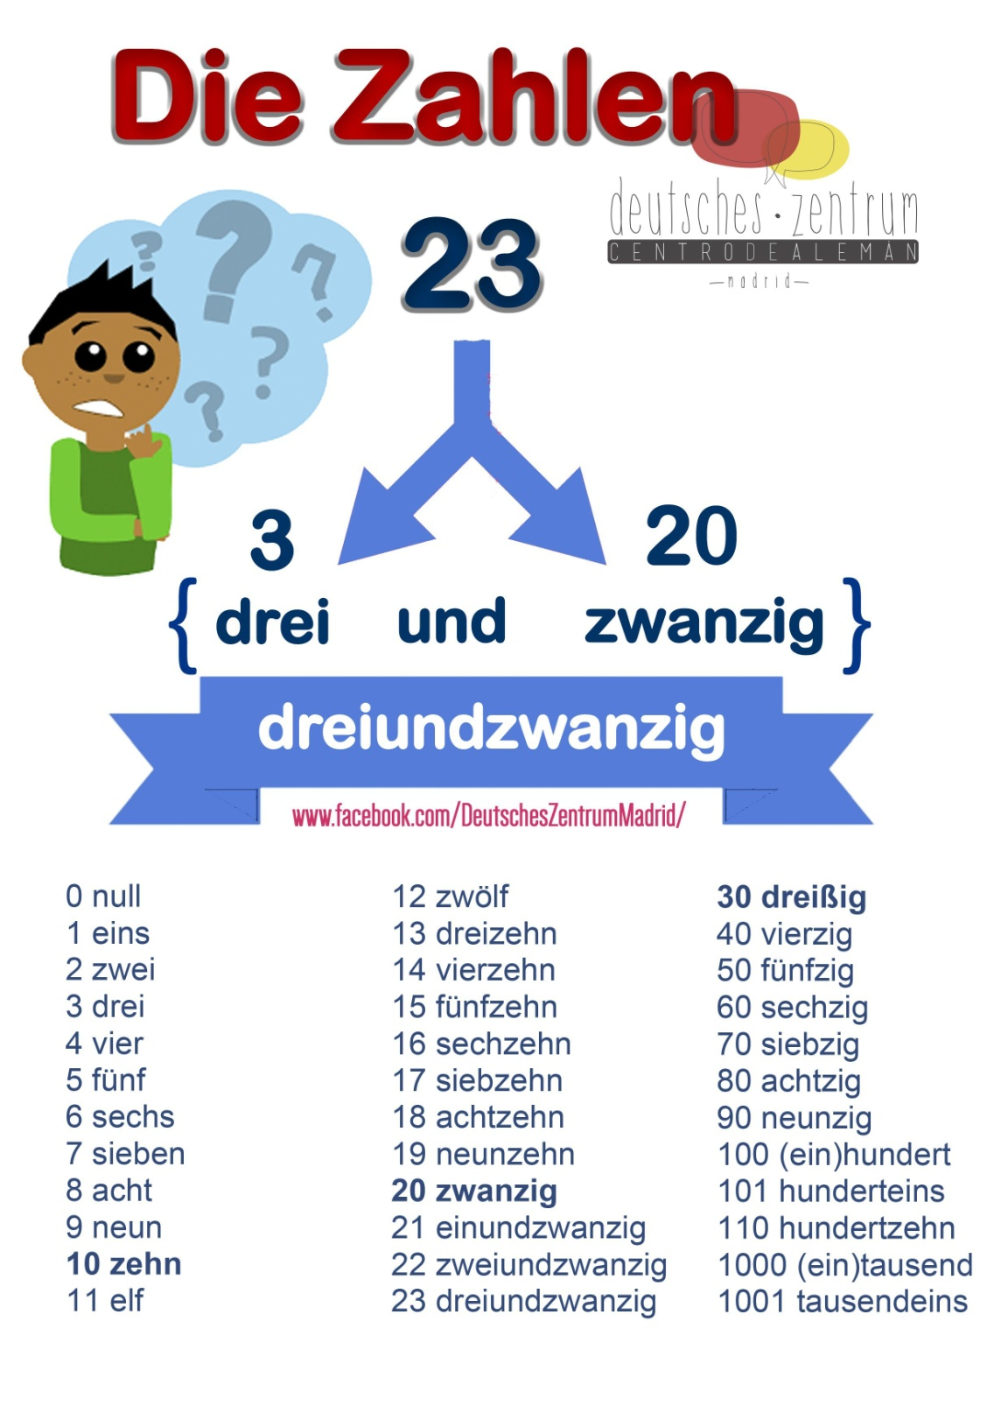

5. ZEIGE, WAS DU KANNST (POKAŽI, KAJ ZNAŠ!)
Natisni delovni list ali ga prepiši ter reši v zvezek.
1. Kaj spada skupaj?
2. Zapiši število na črto.
3. Zapiši ptevila z besedo.
111 – | 237 - | 979 -
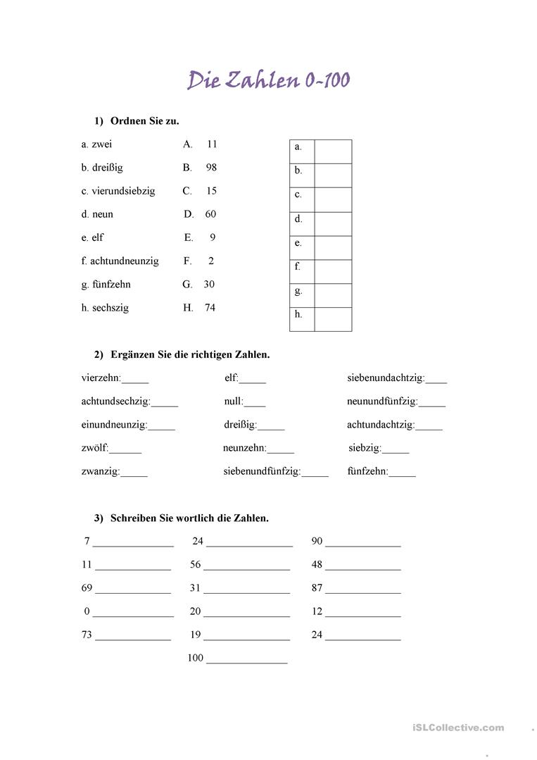
6. INTERAKTIVE AUFGABEN (INT
ERAKTIVNE NALOGE)
Preseli se na splet in se preizkusi v poznavanju števil do 100 v interaktivnih vajah na tej povezavi: interaktivne-vaje ali pa izberi katero izmed mnogih drugih iger na portalu Interaktivne-vaje.

Ich wünsche dir viel Gesundheit und Erfolg bei der Arbeit zu Hause. Sei kreativ und hab viel Spaß beim Lernen!
Želim ti obilo zdravja. Bodi ustvarjalen/-na in uspešen
/-na pri učenju.
Če potrebuješ kakšno pomoč, mi lahko pišeš na e-naslov sabina.zalokar1@guest.arnes.si.
Z lepimi pozdravi
Mit schönen Grüßen
tvoja učiteljica/deine Lehrerin Sabina

